- Tree

多路搜索树、多叉平衡搜索树

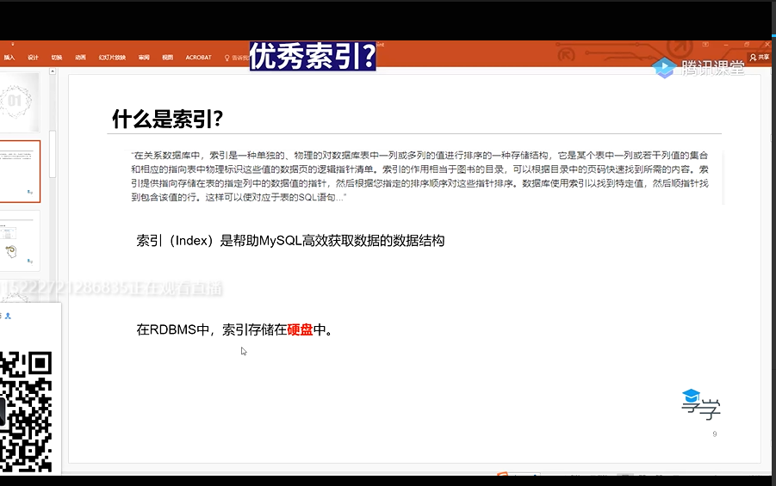

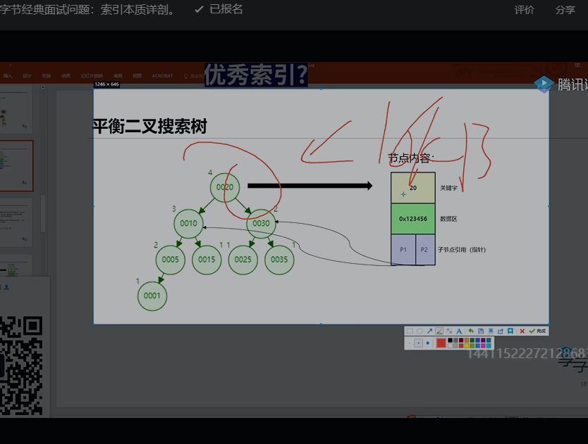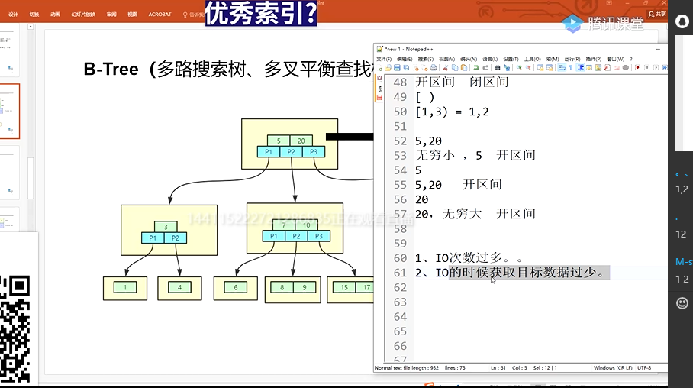
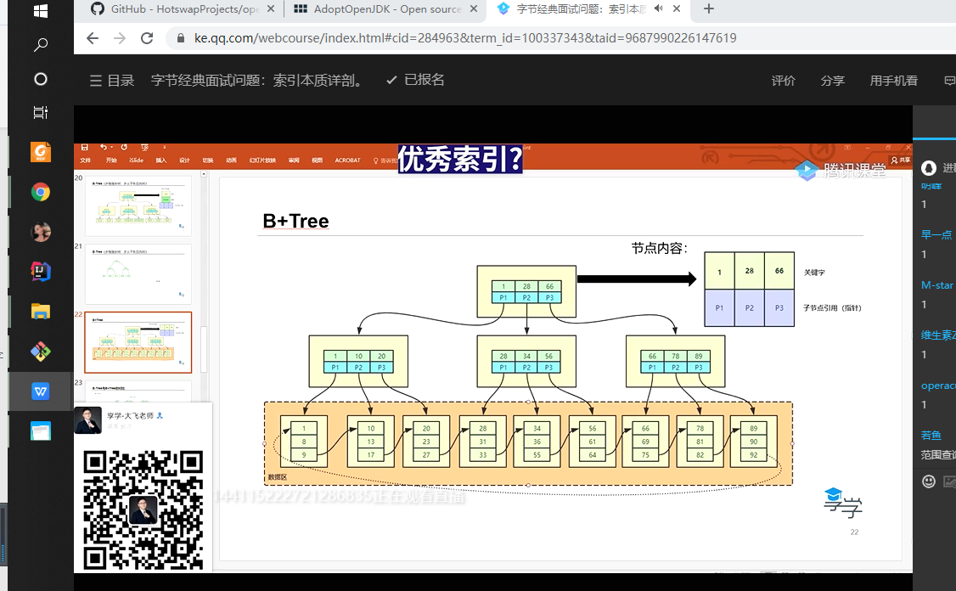

AVL
IO次数过多
IO时候获取目标数据过少

- Tree
关键字+数据区+指针
B+Tree
关键字+指针

叶子节点只有数据，数据天然有序
基于索引的扫表能力更强，基于索引的排序能力更强

填充因子和索引有什么关系？

页的分裂和合并

